《茶与健康》知多少？
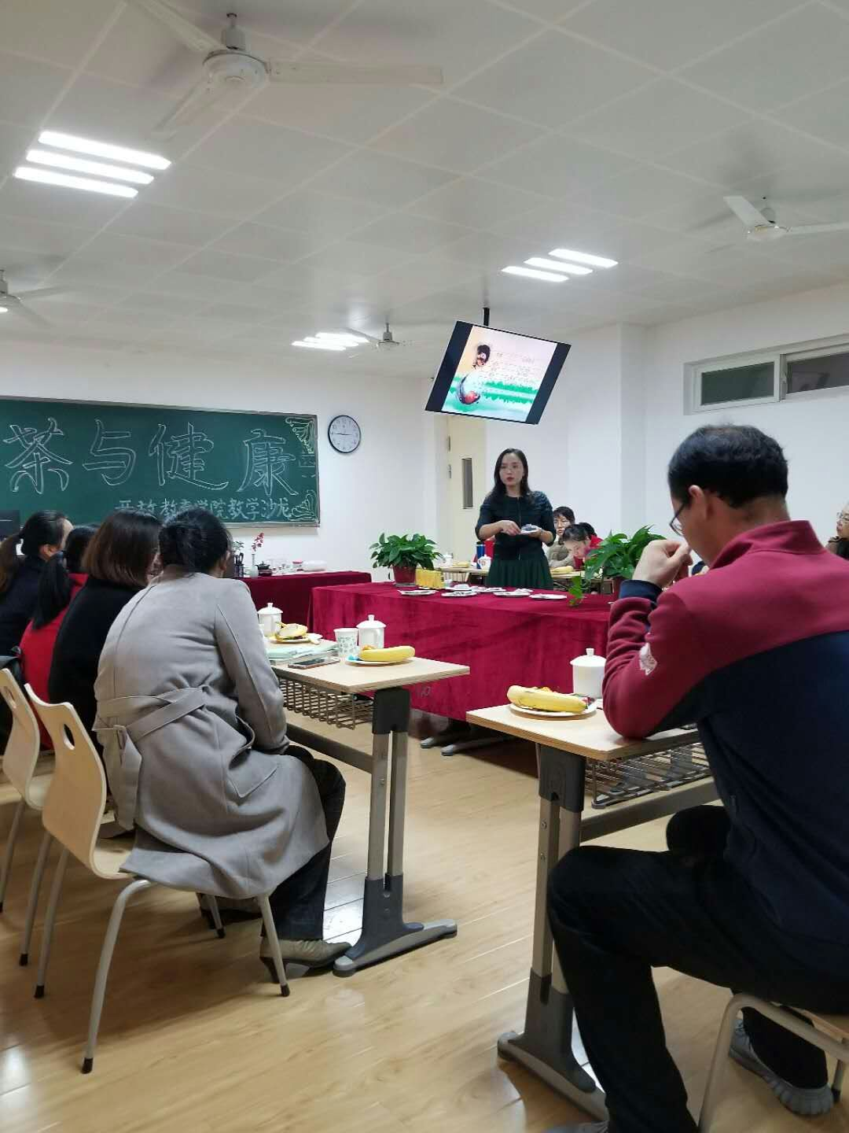

开放教育学院在格物楼1604教室举办了《茶与健康》为主题的教学沙龙活动，全校约30位老师参与了此次活动。此次沙龙活动得到院领导的大力支持，通过开放教育学院的全体师生的通力合作，由具有高级茶艺师资格证书的张丽老师主讲，得到了参会教师的好评。大家一致认为这是一次集知识性、趣味性于一体的高质量沙龙活动。不仅使大家对茶与健康有了更加全面的认识，也使大家认识到了在今后的生活与工作中采用科学合理地方法饮茶，既能保持身体健康，还能促进心理健康，提高工作效率！

